关于做好2020年第一学期试卷回收工作的通知
各函授站（点）、数字化学习中心：
2020年第一学期的课程即将结束，为做好期末考试组织、管理工作，经学院研究决定，对本学期所有课程试卷做如下要求，请各函授站（点）、数字化学习中心严格参照实施：
1.试卷应按专业班级和课程进行回收，试卷须为PDF格式（可手机安装“CS扫描全能王”APP拍照转换），试卷命名规则为：学号+姓名+专业班级。（示例：190120273-曹春梅-19级护理学 (专升本).PDF）
2. 各函授站（点）、数字化学习中心教学管理人员回收完试卷后，根据班级和课程分别将答卷和学生名单（计分册）放入以：函授站（点）+专业班级+课程名命名的文件夹中进行压缩打包。（示例：直属站-19级护理学 (专升本)-病理学.RAR）
3. 各函授站（点）、数字化学习中心教学管理人员应主动与授课老师联系，取得接收试卷包的具体方式，于9月25日前将试卷包转递给授课教师。如有老师联系不上，可与学院考试管理部门联系协助。
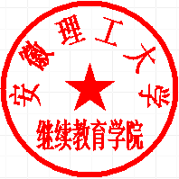特此通知

继续教育学院
2020年9月10日

